Содержание
1 Описание предметной области 6
1.1 История создания компьютерных обучающих систем 6
1.2 Виды компьютерных обучающих систем 8
1.3 Разновидности программируемого обучения 18
1.4 Орграф понятий модуля «Векторная алгебра» 20
Список литературы 53

Введение
В настоящее время в педагогической литературе особый интерес уделяется структурированию и организации знаний. В ходе учебного процесса появляется необходимость сформировывать у студентов структурно организованные знания, ориентированные на анализ связей между компонентами, на «уплотнение» учебного материала вокруг наиболее существенных связей.
Можно считать, что математика по своей природе уже структурирована. Основными элементами ее структуры являются математические понятия, а целью учебного процесса в конечном итоге является формирование этих понятий в психике студентов. При обсуждении вопроса о математическом образовании инженера возникают самые различные мнения о его основном содержании. Некоторые считают, что в лучшем случае подготовка инженера должна быть доведена до умения математически ставить задачи в соответствующей предметной области и находить решения этих задач. Иногда студентам говорят о постановке и решении таких задач в процессе их будущей профессиональной деятельности.
Компьютерные обучающие программы составляют обширный класс средств, относящихся к образовательным информационным технологиям. На сегодняшний день они обеспечивают поддержку учебного процесса наравне с традиционными методами обучения. Однако, по сравнению с традиционными учебно-методическими средствами КОС обеспечивают новые возможности, а многие существующие функции реализуются с более высоким качеством.
Актуальность темы данной работы можно описать тем, что в настоящее время в процесс обучения активно внедряются новые программные технологии. Среди этих новых программных технологий одно из важных мест занимают компьютерные обучающие программы.
Основные трудности при внедрении компьютерных обучающих программ в учебный процесс связаны с затратами времени на разработку и значительной трудоёмкостью, неполным использованием возможностей современных компьютеров.
Это объясняется следующими причинами:
1. Отсутствием квалифицированных специалистов, способных разработать компьютерную обучающую программу высокого уровня, и системы их подготовки;
2. Отсутствием заинтересованности во внедрении компьютерных обучающих программ в учебный процесс;
3. Отсутствием целевого финансирования разработок со стороны государства.
Основная цель данной работы - это усовершенствование разработанного ранее программного обеспечения и доработка программного обеспечения для поддержки и контроля процесса обучения математике в техническом ВУЗе.
Для того чтобы достигнуть поставленных целей были выделены следующие задачи:
- Анализ работы существующих аналогов программного обеспечения, системы контроля знаний. Обзор существующих моделей представления знаний.
- Проектирование архитектуры и разработка программного обеспечения, которое будет обеспечивать поддержку процесса обучения студентов, и осуществлять контроль в соответствие с грамотной организацией знаний.
- Выбор инструментов для разработки программного обеспечения, осуществляющего процесс тестирования.
- Проектирование тестового орграфа для проведения тестирования системы, подбор задач и тем.
- Тестирование разработанного программного комплекса, выявление ошибок в работе и сравнение с существующими аналогами.

Описание предметной области

История создания компьютерных обучающих систем
Процесс поиска путей исключения человека из процесса обучения или хотя бы снижения уровня трудозатрат преподавателя начался достаточно давно. Практически с появлением электронной вычислительной техники начались попытки построить систему обучения. Не смотря на то факт, что массового применения первых систем в учебном процессе не последовало, можно выделить несколько этапов исторического развития обучающих систем, включая методологии их использования.
Профессор Б.Ф. Скиннер в 1954 году выдвинул идею, получившую название программированного обучения. Принцип построения программируемого обучения предполагал использование принципов кибернетики в учебном процессе: повышение эффективности управления учебным процессом предполагалась путем построения его структуры в полном соответствии с психологическими знаниями о нем. Ключевой характеристикой программируемого обучения на тот момент считался уровень автоматизации процесса.
Автоматизация программированного обучения началась с использования обучающих и контролирующих устройств различного типа еще в 60-х годах 20 века. Однако простота алгоритмов и сложность технической организации процесса приводила к достаточно низким результатам обучения, отсутствовала адекватность анализа. Технология фактически сводилась к представлению информации и дальнейшей проверке знаний при помощи простого тестирования. В рамках этих систем возникали попытки применения искусственного интеллекта, однако невыработанность методологии обучения в результате давала низкий уровень освоения и некорректность оценки знаний обучаемых.
Попытки полностью заменить преподавателя в учебном процессе при помощи примитивных технологий полностью провалились, были предложены только отдельные частные решения.
Основной проблемой в построении обучающей системы стало представление предметных знаний и организация обратной связи с обучаемым. Созданные системы сильно отставали в ведении полноценного диалога, для него не хватало лингвистических знаний.
60-е годы характеризуются большим числом программных пакетов, созданных для формирования на их базе обучающих систем, например, проект PLATO,а также отечественные автоматизированные обучающие системы (АОС) АОС-ВУЗ, АОС-СПОК, АСТРА, САДКО и другие. Проблемами этих систем была в ориентации исключительно на управление процессом обучения в представлении материалов и анализе результатов, сама же структура учебного материала подготавливалась исключительно преподавателем, системы не обладали достаточным уровнем знаний. Наиболее были распространены системы обучения иностранным языкам (система Битена и Лэйна), система Ликлайдера дл обучения аналитической геометрии.
Второй этап развития систем на рубеже 70-х и 80-х годов привел к уходу от реального понимания программированного обучения и обучающими программами стали называть любые системы поддержки учебного процесса, не обладающие специальными инструментами, а часто являющиеся просто информативными или контролирующими.
В этот период мало внимания уделялось методологии представления информации для обучаемого, а основные исследования были посвящены технологиям тестирования, которые были очень популярными в тот период. Развитие обучающие системы в этот период получили на основании когнитивной психологии: обучающие воздействия выбирались не педагогом, а определяются алгоритмом функционирования системы и генерировались в зависимости от целей обучения и текущей ситуации. Такие системы определялись как системы продуцирующего типа. Основой такой системы становились знания о предмете обучения, обучаемом и методике обучения.
Третий этап развития, определенный появлением новых технологий представления информации с использованием мультимедиа и предложения технологий организации взаимодействия (90-е годы) Появились технологии адаптивного обучения, которые в зависимости от параметров обучаемого и результатов контроля знаний генерировать новые последовательности управляющих воздействий.
Расширение спектра используемых технологий привело сегодня к реальному разнообразию обучающих систем, вместе с этим эти системы не предполагают применения общей методологии, возникает ориентация на предметную область или выбранные обучающие методологии. При этом большинство систем сразу предполагают выбор алгоритма ведения обучения уже в своей структуре, однако разнообразие средств представления самой информации дает достаточный эффект для повышения уровня усвоения, за счет чего эти системы сейчас эти системы сохраняют свою популярность.

Виды компьютерных обучающих систем
В условиях развития современных информационных технологий стало возможным использование новой формы образования, которая получила название электронное образование (e-learning). Данная форма образования предусматривает использование в обучении информационно-коммуникационных технологий и базируется на электронных образовательных ресурсах. При этом как таковое понятие обучающего приложения является размытым и представляет собой обычно более сложную форму построения электронного образовательного ресурса.
Электронный образовательный ресурс – это образовательный ресурс, который представлен в электронно-цифровой форме (ГОСТ 52653-2006) и предусматривает применение в процессе образования средств вычислительной техники (рисунок 1.1).
Рисунок 1.1 – Структура электронного образовательного ресурса
В общем случае, образовательный ресурс состоит из структуры, предметного содержания и метаданных о них. Необходимым является введение понятия образовательный контент, под которым понимается применяемое в процессе образования предметное и структурированное содержание. Метаданными образовательного контента являются данные об образовательном контенте, которые характеризуют его структуру и содержимое.
В электронный образовательный ресурс могут включаться данные, информация, программное обеспечение, требуемые в процессе его разработки и применения в обучении.
Очевидно, что функциональное назначение и специфика использования электронного образовательного ресурса в определенных информационно-образовательных системах определяют его структуру, содержание, способы и средства разработки.
В процессе электронного обучения именно образовательный контент лежит в основе электронного образовательного ресурса. В метаданных электронного образовательного ресурса содержится информация, которая требуется при поиске ресурса при помощи технологической системы обучения.
Можно говорить о том, что совокупность электронных образовательных ресурсов, информационно-образовательных сервисов, средств, технологий, которые созданы на программно-аппаратной платформе, обеспечивающей применение электронных сервисов и ресурсов в целях образования, является информационной образовательной системой (в литературе она часто называется автоматизированной обучающей системой).
Содержимое электронного образовательного ресурса, подвергшееся редакционно-издательской обработке, имеющее выходные сведения и имеющее целью распространяться в неизменном виде, называется электронным изданием [1].
Виды содержимого электронного образовательного ресурса можно разделить следующим образом:
- учебник – это издание, которое содержит в себе систематическое изложение некоторой тематики или даже учебной дисциплины, соответствующей программе и технологии применяемого обучения, которая зависит от сферы применения издания;
- учебно-методическое пособие – это издание, которое включает в себя материалы, назначением которых является помощь в методике преподавания, изучения некоторой тематики или учебной дисциплины;
- самоучитель – издание, которое предназначено для самостоятельного изучения некоторой тематики или учебной дисциплины (либо ее отдельных частей или разделов) без участия преподавателя или инструктора, тренера;
- учебное пособие – это издание, которое призвано дополнить или заменить учебник как средство для представления информации по определенным тематикам, если процесс обучения регламентируется какими-либо документами (например, ФГОС3+ в образовании или методикой изложения структуры работающей платформы от разработчика (например, методики от фирмы 1С, SAP, Microsoft и других), то является официально утвержденным для применения в процессе обучения если же процесс обучения ничем не регламентирован, то такое утверждение не требуется;
- практикум – издание, которое содержит набор практических заданий или упражнений, позволяющих лучше усвоить пройденный материал, часто используется в процессе обучения сотрудников компаний типа 1С, SAP, Microsoft;
- учебное наглядное пособие – это издание, содержимым которого являются изобразительные материалы, помогающие в процессе изучения некоторой тематики или даже дисциплины, часто используется для обучения детей и не специалистов в изучаемых областях.
Помимо данной классификации, к электронным образовательным ресурсам необходимо причислить компьютерные программы обучения, а также компьютеризированные учебные курсы. Под компьютерной программой обучения обычно понимается программа, содержащая изложение в систематизированном виде определенного учебного материала, позволяющего изучить один из вопросов учебной программы и представляющая из себя совокупность текстового, иллюстративного (иными словами, мультимедийного) материала, гиперссылок и контрольных вопросов.
Компьютерные обучающие программы могут использоваться и при самостоятельной работе учащихся, и при работе под руководством преподавателя. Помимо приобретения знаний, данные программы дают возможность овладение некоторыми умениями и навыками.
Некоторое количество компьютерных программ обучения, разработанных для изучения определенного раздела учебной программы, объединяют в компьютеризированные учебные курсы, которые с полным основанием можно назвать учебно-методическими комплексами (рисунок 1.2).
Рисунок 1.2 – Виды электронных учебных изданий
Следует отметить, что к образовательным ресурсам не относится электронная документация на промышленный продукт (это могут быть разного рода технические описания, руководства пользователя, инструкции по эксплуатации). Такие ресурсы могут быть использованы в процессе обучения, однако они не содержат принципиальной методики, которая свойственная всем обучающим программам.
Согласно другой классификации, электронные издания как основа обучающих приложений могут быть разделены на:
- самостоятельные, то есть те, которые создавались с самого начала в электронной форме;
- деривативные – издания, в основе которых либо в составе применяются печатные издания.
В случае же, когда печатное издание просто полностью воспроизведено в электронном виде, его нельзя считать электронным изданием, а просто электронной копией печатного издания.
Электронные издания различны и по условиям распространения. В случае, когда распространение электронных изданий осуществляется на съемных машиночитаемых носителях или файлах, которые предназначены для использования на устройствах специализированного типа (например, плейерах) – они носят название локальных. В случае же, когда размещение электронных изданий происходит на серверах с доступом посредством информационно-телекоммуникационные сетей (например, Интернет, локальная сеть), электронные издания называются изданиями сетевого распространения. Конечно, существуют и комбинированные способы размещения электронных изданий.
В зависимости от способа взаимодействия различают (рисунок 1.3):
- детерминированные электронные издания, к которым относятся издания, в которых производитель или автор определяет порядок взаимодействия и его невозможно изменить;
- интерактивные, в которых порядок взаимодействия устанавливается пользователем на основе алгоритмов, заложенных производителем.
Рисунок 1.3 – Классификация электронных изданий
Расширение сферы применения разнообразных электронных ресурсов поддерживает постоянный интерес исследователей к проблеме управления процессом обучением с помощью информационных технологий.
Так основные исследования специалистов в этой области можно разделить по следующим направлениям:
- изучение методологии разработки обучающих систем и приложений;
- исследование проблемы применимости определенных технологий разработки обучающих приложений на основе анализа их качества;
- изучение технологий разработки обучающих приложений в контексте построения образовательного процесса конкретных тематик или дисциплин;
- анализ возможных платформ разработки обучающих приложений, как специализированных, так и ориентированных изначально на решение иных задач.
Первое направление отмечено в работах Ильина В.А. [3], Куценко С. М., Косулина В. В. [7], Метабалиевой М.М. [9] и посвящено ключевым вопросам построения и методологиям разработки электронных образовательных ресурсов.
Второму направлению, посвящены например, работы Сусловой Е.Г. [15], в которых отмечается необходимость оценки качества разработанных решений, например, для оценки эффективности их применения при изучении иностранного языка.
Третье направление включает множество работ, описывающих реализацию разнообразных обучающих приложений для изучения конкретных тематик: русского языка от Андреевой О. В. [2], некоторых разделов информатики от Фролова В.Н. [17], обучение игре на гитаре от Лапатко М.А. [8], изучение устройства автомобиля от Кирилюк Н.Д. [6] и многих других.
Отдельно направление связано с применением конкретных платформ разработки или технологий. Здесь стоит отметить работы Абрамского М.М. [1], Ишмуратова Р.А. [5].
Таким образом, тематика вызывает достаточный интерес, хотя сформулированных правил построения обучающих систем нет.
Отсутствует также методика подбора заданий и технологий в зависимости от решаемых задач обучающим приложением. Как было выяснено, отсутствует даже полностью адекватное определение понятия обучающего приложения, разные исследователи понимают его по разному.
Далее под обучающим приложением будет пониматься приложение которое обладает следующими особенностями [16]:
- содержит специально подготовленный материал для обучения, а не просто ссылки на некоторые учебные материалы;
- обладает элементами интерактивности, позволяет проводить оценку освоения части материала;
- включает некоторые практические задания и описание технологий их выполнения.
В зависимости от состава технологических процессов подготовки электронного издания с целью реализовать его функциональность можно определить различия в редакционной и издательской обработке электронных изданий.
Другими словами, информационно-технологическая конструкция электронного издания определяется в результате комплекса применяемых технологических процессов подготовки электронных изданий и использованных программных и технологических средств, которые обеспечивают воспроизведение электронного издания, задействуя при этом все его возможные функциональные свойства, к которым относятся функции поиска, использование гиперссылок, свойства мультимедиа [7].
Для создания простейших электронных изданий (учебник, самоучитель, учебное пособие) обычно достаточно использования стандартных офисных программ, графических и текстовых редакторов, презентационных программ, специальных издательских пакетов.
В процессе создания обычной практикой является использование гиперссылок, инсталляция фрагментов мультимедиа, которые были созданы в других редакторах либо заимствованы из какого-либо другого источника.
В связи с этим, для воспроизведения таких электронных изданий не требует специального программного обеспечения помимо стандартных офисных программ, что обуславливает направленность на самостоятельное индивидуальное использование.
При создании и использовании электронных изданий более высокого уровня сложности (компьютерных обучающих программ, практикумов, средств контроля знаний и навыков) требуются специальные программы и алгоритмы. Можно говорить о том, что в общем случае, необходимо наличие инструментальных средств создания содержимого электронного ресурса и средств для его воспроизведения (рисунок 1.4).
Рисунок 1.4 – Средства разработки электронных учебных изданий
Для воспроизведения содержимого электронного издания можно использовать интерпретатор, то есть программное средство, которое входит в состав комплекса программно-технологических средств и обеспечивает проведение учебных занятий при помощи сценарной интерпретации. То, в какой мере программная оболочка, служащая для воспроизведения издания, способна соответствовать технологическим требованиям по предоставлению пользователю всей необходимой информации, характеризует функциональные возможности электронного издания [13, 15].
Совокупность программ и алгоритмов, которые обеспечивают обработку и воспроизведение сложных электронных изданий для многократного использования, составляет программные и технологические средства электронного учебного издания (рисунок 1.5).

Рисунок 1.5 – Программные и технологические средства электронного учебного издания
Основные задачи инструментальных средств для создания нового и редактирования созданного до этого содержимого заключаются в предоставлении разработчику следующих функциональных возможностей [11]:
- определение взаимосвязей между структурными единицами и кадрами экрана (страницами), условий, при которых они выполняются и характеристик системы контроля знаний;
- доступ к редактированию структурных единиц и самого электронного издания в целом;
- осуществление обмена данными между различными структурными единицами;
- регламентация возможностей обучающихся в соответствии с исполнением электронного учебного издания;
- способность воспроизводить электронное издание и его структурные единицы при помощи интерпретирующей программы в случае индивидуального обучения либо под руководством преподавателя в аудитории;
- способность наполнения структурных единиц учебной информацией, определение методик, касающихся предъявления материала и осуществления диалога с пользователем.

Разновидности программируемого обучения
Использование кибернетического подхода в программируемом обучении предполагает применение управляющих воздействий для повышения уровня усвоения материала. Технология предполагает разбиение информации на небольшие блоки, которые последовательно или согласно некоторой иной схеме изучаются учащимся, переход на следующий этап происходит только после проверки уровня усвоения.
Однако технология представления материала, как и его проверка, достаточно сложны и могут быть организованы разными способами, однако с сохранением ключевых принципов программированного обучения [10]:
- последовательность, определяющая принципы организации самого процесса обучения исключительно согласно выбранной схеме;
- доступность, предполагающая ориентацию на уровень и особенности обучаемого;
- систематичность, сохраняемая самой структурой построения материала курса;
- самостоятельность, включающая индивидуальную деятельность обучаемого на всех этапах обучения, а не только в процессе проведения контроля.
Согласно технологиям работы выделяют линейное, разветвленное и смешанное обучение (иногда используется понятие адаптивного обучения).
Линейное программируемое обучение связано с именем его создателя Б.Ф. Скиннером, основа технологии представленной Б.Ф. Скиннером состоит в формировании некоторых факторов, называемых стимулами и ответной реакции на них. По этой концепции для любой реакции, соответственно усиленной, характерна склонность к повторению и закреплению. Поощрением для обучаемого является подтверждение программой каждого удачного шага, причём, учитывая простоту реакции, возможность совершения ошибки сводится к минимуму [12] .
Ключевые принципы организации линейного программированного обучения состоят в простом разбиении материала на малые части, освоение которых происходит исключительно последовательно. При этом на каждом этапе проводится проверка уровня усвоения. Важным фактором становится мелкое разбиение, которое предполагает простоту изложения и соответственно понимания, а также способствует поддержанию уровня интереса к обучению. На каждом этапе проходит самостоятельная проверка знаний, при этом механическое запоминание исключатся путем повторения в различных вариантах.
Недостатком такой системы является представления материала в одинаковой форме для всех, изменения могут быть достигнуты исключительно по темпам освоения.
Этот недостаток попыталась исправить разветвлённая программа Н.А.°Кроудера. Смысл разветвления состоит в выборе обучаемым правильного ответа из нескольких вариантов с учетом возможности многократного выбора. При этом простое припоминание заменяется мыслительной деятельностью, которая формирует уровень знаний с возможностью синтеза новых знаний.
Проверка знаний по системе Н.А.°Кроудера предполагает не только проверку непосредственных знаний обучаемого, но и выделение проблемного блока материала и перевод обучаемого конкретно к этому блоку в случае необходимости.
Дополнительно в системе Н.А.°Кроудера используются рациональные упражнения для закрепления и аналогичное линейной системе многократное повторение информации в разных видах для исключения механического запоминания, а также постоянное мотивирование.
Результатом развития этих систем стала смешанная система программированного обучения. По своей методической структуре педагогическое программное средство (ППС), реализующие программированный подход, характеризуются наличием следующих блоков:
- блока ориентировочной основы действий (ООД), содержащего текстово-графическое изложение теоретических основ некоторого раздела автоматизированного курса;
- контрольно-диагностического блока, контролирующего усвоение ООД управляющего обучением;
- блока автоматизированного контроля знаний, формирующего итоговую оценку знаний учащегося.

Орграф понятий модуля «Векторная алгебра»
Представляя учебный процесс как особую структуру формирования математических понятий можно выделить следующие этапы:
- формирование базовой совокупности задач;
- отработка определения на упражнениях, выяснение свойств понятия;
- использование изучаемого понятия в процессе решения задач и введения новых понятий.
Главное звено процесса – это второй этап, в процессе которого происходит непосредственное изучение самого понятия. Простое понятие может вводиться как результат решения задач или получения знаний о смежных понятиях.
Наиболее информативным для восприятия является именно визуальное представление информации, поэтому часто для получения знаний о структурированных данных используют представление в виде графов. Графы в удобной и понятной форме могут соединять объекты и отношения между ними.
Для понимания общего понятия часто используются разнообразные структурные схемы, в данном случае рассматривается орграф понятий для раздела «Векторная алгебра».
Введение понятия «вектор» (1) влечет за собой обязательное определение свойства (рисунок 1.6):
- свойства коллинеарности и компланарности (2), которые определяют взаимное расположение векторов на плоскости и в пространстве;
- линейные операций над векторами, предполагающими принципы выполнения действий с векторами (3).
Рисунок 1.6 – Орграф понятий в разделе «Векторная алгебра»
Особенности расположения векторов в пространстве позволяют ввести понятие «векторного произведения» (4), а линейные операции над векторами позволяют расширить это понятие в вести «скалярное произведение» векторов (6). На основе понятий скалярного и векторного произведения вводится «смешанное» (5)
Знание и понимание свойств скалярного произведения векторов способствует введению понятия «евклидового пространства» (7), в котором определяется метрика с помощью скалярного произведения. Далее рассматривается понятие «линейного пространства» (8) и «разложение по базису» (9).
Таким образом, в виде орграфа предлагается формирование знаний не последовательно, а согласно выработанной схеме, которая ориентирована на изучение конкретной тематики с учетом уровня знаний обучаемых (в данном случае предполагается, что все вводимые понятия новые для обучаемого, иначе структура орграфа должна иметь иной вид).

Постановка задачи и средства ее решения (математические и программные)

Выработка требований к компьютерной системе

Требования к ПО в целом
Компьютерная система для поддержки учебного процесса изучения курса «Алгебра и геометрия» ориентирована на управляемое освоение понятий, связанных с тематиками курса. Принцип управления процессом представляет собой разделение по ролям: пользователя и администратора системы.
Модель функциональных требований, представленная в виде диаграммы прецедентов, демонстрирует рисунок 2.1.
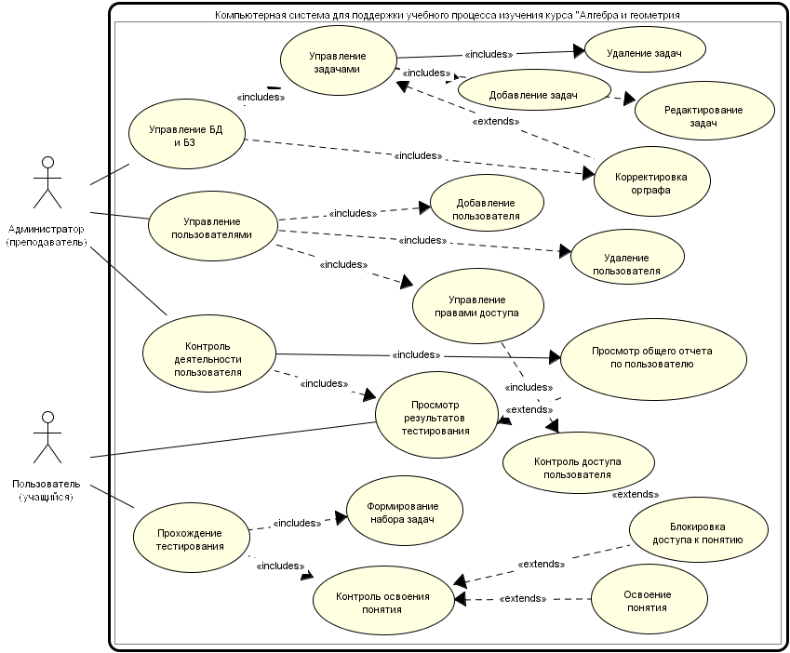
Рисунок 2.1 — Общая диаграмма прецедентов
Администратор системы отвечает за работу с пользователями, включая управление доступом пользователя к элементам системы, а также ведет базу знаний для тестирования, определенную спектром задач, привязанных к процессу освоения конкретных понятий. Права администратора компьютерной системы для поддержки учебного процесса изучения курса «Алгебра и геометрия» распространяются также на осуществления контроля деятельности пользователей в процессе освоения курса.
Контроль освоения осуществляется как на этапах прохождения тестирования, так и в целом на уровне оценки стадии освоения понятий курса согласно разработанному орграфу понятий.
Пользователю система предоставляет доступ, как прохождению тестирования, так и просмотру результатов данного тестирования. Переход пользователя к следующей стадии освоения курса проходит только после получения достаточного количества баллов для снятия блокировки с определённого заданным орграфом ребра перехода к новому понятию.

Требования к функциям, выполняемым ПО
Предполагается, что система должна предоставлять функционал для:
- оперирования данными пользователей и их правами доступа к системе;
- предоставления доступа к освоению различных понятий согласно заданному орграфу для освоения тематики;
- формирования отчетов по проведенным тестированиям и общей отчетности по уровню освоения пользователями;
- разграничения доступа пользователей путем проведения авторизации обычного пользователя и администратора системы;
- предоставление инструментов для управления базой знаний в виде орграфа понятий для управления освоением тематики;
- предоставление инструментов для создания базы задач и привязки их к ребрам орграфа освоения тематики;
- проведение тестирования согласно определенным правилам освоения тематики пользователями.

Требования к обработке и хранению данных (БД)
Основными данными, которые обрабатываются компьютерной системой для поддержки учебного процесса изучения курса «Алгебра и геометрия», являются данные по задачам, предлагаемым тестируемому учащемуся, база знаний в виде орграфа освоения понятий. А также элементы управления технологией блокировки и управления доступом к конкретным заданиям, привязанным к последовательному процессу освоения понятий.
Использование системы предполагает предварительную регистрацию пользователей и предоставление доступа к работе в системе, которое заключается в открытии первого понятия орграфа понятий. Кроме того, для исключения дублирования информации, которое в значительной мере увеличит объем хранимых данных, необходима структуризация информации для хранения и данных.
В качестве технологии хранения теоретических материалов предлагается формирование файловых структур, управление данными которых будет осуществляться путем организации реляционной базы. В рамках базы данных будет осуществляться хранение информации о задачах, орграфе, доступности его вершин для конкретного пользователя, а также данные по проведенным тестированиям.
В качестве основных объектов (сущностей) базы данных рассматриваются:
- пользователи;
- задачи;
- данные по вершинам орграфа с привязкой к конкретным понятиям;
- понятия и их связь с теоретическими материалами;
- данные по доступности вершин графа с привязкой к конкретному пользователю.
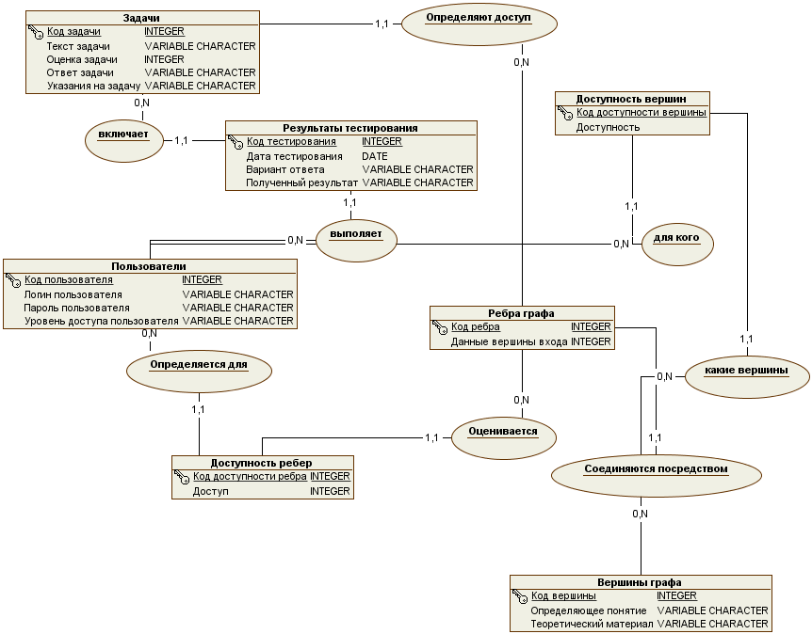

Рисунок 2.2 отражает концептуальную схему базы данных.

Рисунок 2.2 — Концептуальная схема базы данных
Рисунок 2.3 демонстрирует логическую схему базы данных.
База данных должна иметь ограничения по добавлению, редактированию и удалению данных:
- каждый пользователь может выполнять множество задач или не выполнять вообще;
- при открытии доступа к системе у пользователя открыта первая вершина;
- администратор может создавать множество пользователей, для каждого пользователя определяется логин и пароль;
- администратор создает один орграф с множеством вершин;
- из каждой вершины орграфа может выходит множество ребер или не выходить вообще:
- каждая задача привязана к одному ребру орграфа;
- каждый пользователь может проходить множество задач;
- для каждого пользователя определяется доступность каждого ребра орграфа;
- каждая вершина орграфа задает одно понятие;
- к каждому ребру орграфа привязана одна или множество задач.
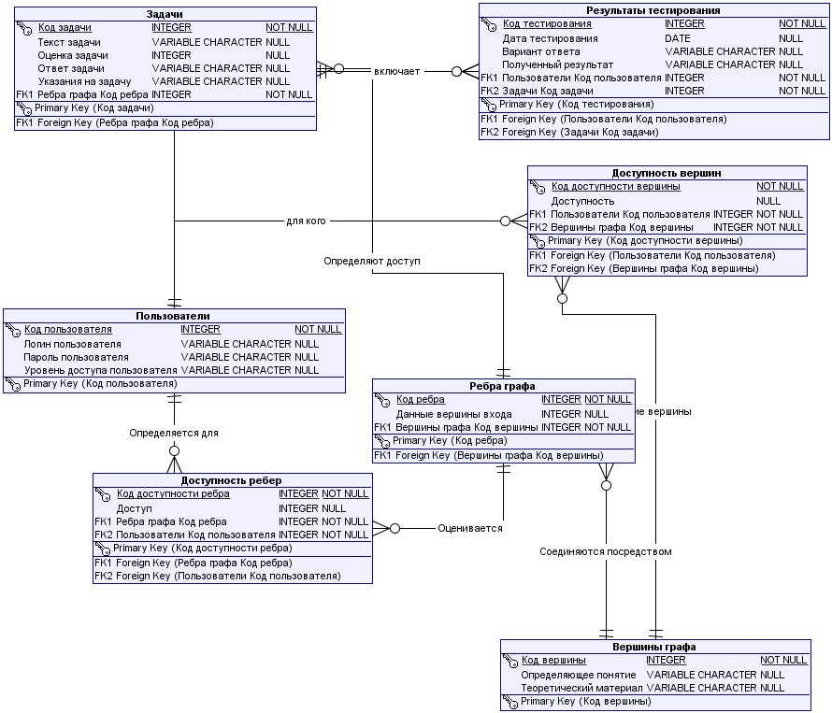
Рисунок 2.3 — Логическая схема базы данных
Таблицы базы данных должны иметь каскадную связь при удалении и редактировании: изменения в полях, ссылающихся на другие таблицы должны дублироваться в этих таблицах.

Требования к пользовательскому интерфейсу. Эскиз дизайна интерфейса
Пользовательский интерфейс должен предполагать наличие простых инструментов:
- для регистрации пользователей;
- создания орграфа понятий;
- прикрепления к орграфу теоретических материалов и понятий;
Доступ к функционалу строится с использованием компонентов меню и кнопок главной формы приложения.
Макет главной формы системы представлено в виде набора вкладок, на каждой из которых могут проводиться различные действия (рисунок 2.4):
- управление пользователями;
- управление задачами;
- настройка орграфа;
- формирование отчетов по пользователям.
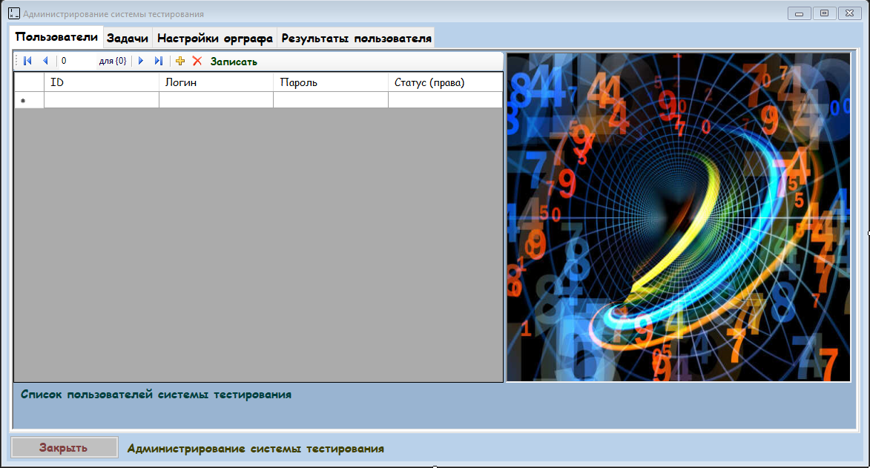
Рисунок 2.4 – Макет главного окна системы
Для управления справочниками используется стандартное окно для получения данных и обработки информации, которое представлено на первой вкладке главного окна приложения (рисунок 2.4).
Для управления данными справочника задач применяется более сложная структура, включающая соединение справочника с уже заполненным справочником по ребрам орграфа (рисунок 2.5).
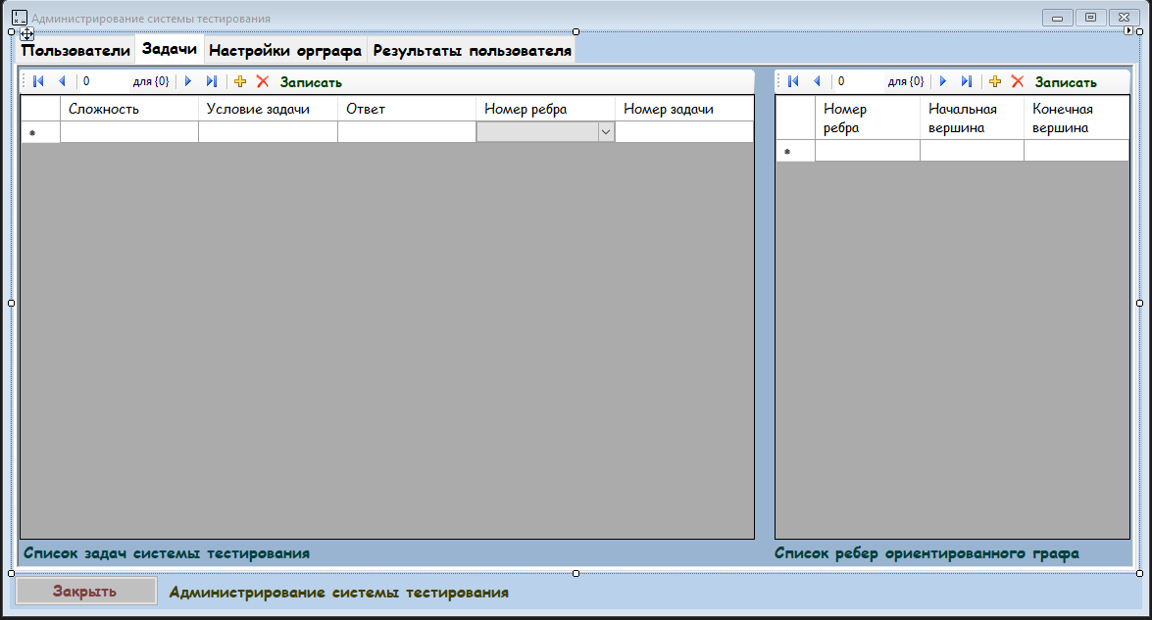
Рисунок 2.5 — Макет окна справочника задач

Требования к документации
В качестве документации к системе должен быть приложен комплект:
- руководство администратора с разъяснениями технологий управления данными пользователей и справочниками, в виде формирования орграфа и прикрепления к нему задач, просмотра результатов работы пользователей системы;
- руководство пользователя компьютерной системы для поддержки учебного процесса изучения курса «Алгебра и геометрия», в рамках которого рассматриваются методики прохождения тестирования и просмотра его результатов.

Требования по безопасности
Хранение в рамках компьютерной системы для поддержки учебного процесса изучения курса «Алгебра и геометрия», которая может содержать персональные данные пользователей требует использования политики разграничения прав пользователей. В качестве пользователей системы могут выступать исключительно зарегистрированные пользователи (учащиеся) и администратор (преподаватель), отвечающий за поддержку работы приложения. Таким образом, выделяются права уровня администратора и пользователя.
Администратор получает права на правление всеми объектами базы данных и может выполнять операции по созданию и обработке справочников и документов. Пользователь может исключительно выполнять тестирование и получать его результаты.
Отдельно на базе сервера баз данных используются встроенные инструменты защиты:
- использование политики ролей на уровне приложения и сервера баз данных;
- использование протокола TLS для соединения с сервером базы данных для защиты канала передачи в рамках работающей компьютерной системы;
- использование встроенных инструментов безопасности MSSQL сервер для обеспечения целостности данных, проведения восстановлений и резервного копирования.

Требования к видам обеспечения
Компьютерная система для поддержки учебного процесса изучения курса «Алгебра и геометрия» предполагает использование клиент-серверной архитектуры. Требования к ПО сервера:
- СУБД MSSQL Server 2016 или выше;
- настройка работы сервера с использованием протокола TLS.
Программное обеспечение рабочей станции для работы с компьютерной системой для поддержки учебного процесса изучения курса «Алгебра и геометрия» предполагает использования специализированного программного обеспечения, минимальные требования:
- Windows 8 или выше;
- Microsoft.Net.Framework 4.5 и выше;
К работе с системой допускаются учащиеся в виде зарегистрированных пользователей, для организации работы достаточно наличие минимальных знаний в области информационных технологий.
При этом администратор системы должен обладать навыками управления базами данных для осуществления при необходимости подключения внешних теоретических материалов, а также настройки работы СУБД. Кроме этого предполагается достаточный уровень понимания организации работы с СУБД для настройки протокола TLS.

Выбор средств разработки и проекта
Для построения проекта выбирается двухзвенная архитектура, которая предполагает использование СУБД для использования уже хранящихся на сервере данных и создания необходимой документации для отчетности в рамках клиентского приложения. Предполагается использование толстого клиента, который устанавливается на ПК клиента.
Учитывая простоту организации работы и технологии представления данных в формате T-SQL для сервера СУБД MS SQL 2016 Server [18] выбор реляционной СУБД необходимо остановить именно на этом сервере, так как иначе возникнет нужда в создании специальных приложений для смены формата SQL для других СУБД:
- FireBird 2.7 – язык для SQL-сервера FireBird (близок к T-SQL), поддерживает стандарт SQL-99 (частично);
- MySQL 5.5 – поддерживает стандарт SQL-99;
- MS SQL 2016 - Transact-SQL (T-SQL), поддерживает стандарт SQL-2011;
- PostgreSQL 9.4 – поддерживает стандарты SQL-92, SQL-99, SQL-2011.
Для проведения сравнительного анализа языков программирования в рамках выбранной предметной области более актуален выбор и среды разработки, так как предполагается разработка удобного интерфейса пользователя, ориентированного на снижение общих затрат времени на выполнение простых операций.
Возможности современной RAD-среды разработки Visual Studio 2019:
- инструменты работы с реляционной базой данных. База данных необходима для хранения данных о пользователях, проведенных тестированиях, орграфе и его настройках, используемых задачах;
- возможность построения сложного интерфейса, для корректного управления информацией по задачам, привязкам понятий к теоретическому материалу из файлового хранилища;
- простота использования, которая предполагает оценку сложности и громоздкости используемых технологий для реализации;
- возможности по настройке элементов управления для простоты освоения системы пользователями и их удобства.
В качестве среды разработки выбирается бесплатное решение Visual Studio Community и язык С# (Visual С# 6.0) [19].

Описание разработанной программной системы и сервиса для нее

Проектирование архитектуры решения
Современные системы располагают различными технологиями для обеспечения хранения и манипулирования данными. Основной технологией работы таких систем является выделение сервера в виде отдельного устройства или программного обеспечения для обслуживания системы, что предполагает использование стандартной технологии клиент-сервер.
При использовании технологии «клиент-сервер» происходит взаимодействие процессов, выполняемых на двух платформах: на клиенте и на сервере. В чистом виде такая модель используется редко, но можно рассмотреть наиболее часто используемые двухуровневые модели.
Модель файлового сервера (File Server, FS). Данная модель называется иногда моделью удаленного управления данными. В данной модели на клиенте располагаются бизнес-логика и презентационная логика. Сервер является хранилищем файлов с данными, а также осуществляет организацию доступа к файлам. За выполнение функций по управлению информационными ресурсами в такой модели отвечает клиент.
Модель доступа к удаленным данным (Remote Data Access, RDA). В этой модели сервер осуществляет хранение базы данных. Ядро системой управления базами данных также расположено на сервере. Клиент обращается к серверу посредством запросов на языке SQL [14].
В этой модели осуществлено разделение бизнес-логики между клиентом и сервером. Реализация бизнес-логики на сервере организована по принципу хранимых процедур, то есть специализированных программных модулей, хранящихся в базе данных и управляемых непосредственно системой управления базами данных. При обращении клиентского приложения к серверу посредством запуска хранимой процедуры происходит выполнение процедуры сервером и регистрация всех изменений в базе данных, предусмотренных в ней. Далее происходит возврат сервером требуемых клиенту данных, которые являются релевантными его запросу, либо для отображения на экране либо для исполнения части бизнес-логики, расположенной на клиенте. При этом наблюдается резкое уменьшение трафика между клиентом и сервером. Стоит отметить, что данная модель поддерживается большинством современных систем управления базами данных, а именно: Informix, Ingres, Oracle, MS SQL Server.
Модель сервера приложений (Application Server, AS). Эта модель является расширением двухуровневой модели, имеющей дополнительный промежуточный уровень между клиентом и сервером. На этом промежуточном уровне находятся один или несколько серверов приложений. Компоненты приложения разделены между тремя исполнителями: клиентом, сервером приложений и сервером базы данных.
Серверы баз данных являются новым промежуточным уровнем архитектуры. Они созданы, чтобы исполнять общие, незагружаемые для клиентов функции. Серверы приложений способны поддерживать функции клиентов как частей взаимодействующих рабочих групп, поддерживать сетевую доменную операционную среду, обеспечивать хранение и выполнение наиболее общих правил бизнес-логики, поддерживать каталоги с данными, обеспечить обмен сообщениями и поддержку запросов, что является особенно важным в распределенных транзакциях [4].
Организация работы компьютерной системы для поддержки учебного процесса изучения курса «Алгебра и геометрия» предполагает предоставление пользователю наиболее простых инструментов для обучения. В тоже время необходимо организовать корректное управление данными, которые хранятся в системе: например, вопросы для тестирования, результаты проведения тестирования, общие материалы и другие.
Дополнительно необходимо учесть, что в качестве обучающихся могут выступать достаточно большое число пользователей. В этом случае, очевидно, что применение файл-серверной технологии потребует либо увеличения нагрузки на оборудование, или даже его замены на более мощное, при этом управление работой большого числа пользователей будет затруднено.
Второй вариант, в виде двухуровневой архитектуры обычно включает использование реляционной базы данных, работающей под управление СУБД и клиентское решение, которое требует установки на оборудование обучаемого. Данный вариант обладает достаточно большим числом преимуществ, которые предполагают возможности по защите канала передачи, использование разнообразных видов шифрования, организации работы с пользователями по ролям и другие.
Таким образом, как наиболее оптимальный выбирается вариант с использованием двухуровневой архитектуры с реляционной базой данных, работу которой обеспечивает современная СУБД.
Структура решения предполагает разработку проекта, который построен с использованием модульного принципа. Функции управления поддержкой учебного процесса по курсу «Алгебра и геометрия» реализованы путем создания соответствующих функциональных модулей и их интеграции. Таблица 3.1 демонстрирует список модулей системы.
Таблица 3.1 – Описание функций модулей системы
№ п/п | Наименование модуля | Функции модуля
1. | Form_Main.cs | Главный модуль. Содержит функции организации интерфейса программы, функции подключения базы данных, остальных модулей.
2. | Form_Auth.cs | Модуль обработки операции по проведению авторизации пользователей.
3 | Form_PassingTest.cs | Модуль организации управления данными для проведения тестирования
4 | Form_RunTest.cs | Модуль организации управления процессом тестирования
5. | Form_ResultTest.cs | Модуль организации управления формированием отчета по результатам тестирования пользователей
6. | BD_TestDataSet.xsd | Организация управления доступом к базе данных в виде коллекции записей
Структурная схема ПО представлена в рамках рисунок 3.1, которая демонстрирует связь программных модулей в виде дерева вызова.
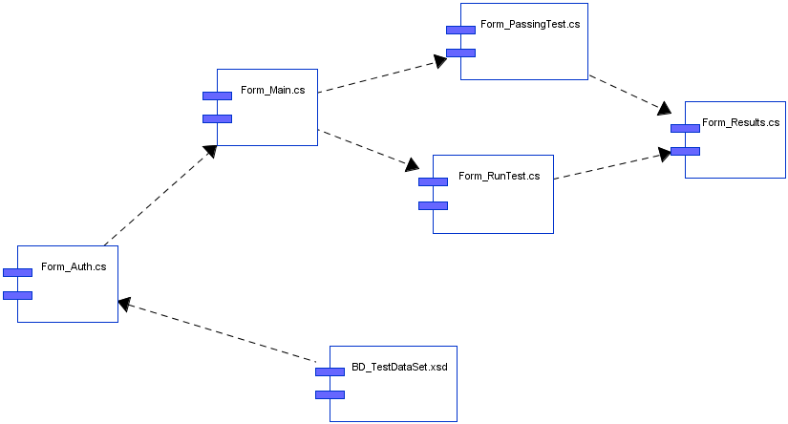
Рисунок 3.1 — Структурная схема ПО

Разработка структуры базы данных
На основании сформированной логической модели данных с учетом свойств и требований в MSSQL Server 2016 была создана физическая структура базы данных. Хранение и обработка данных физически производится в рамках СУБД MSSQL Servere 2016.
Таблица 3.2 – Структура таблицы «Пользователи» (Account)
Имя | Синоним | Тип поля | Дополнительно
id | Код пользователя | int | Счетчик(PK)
login_ | Логин пользователя | nvarchar(20)
password_ | Пароль пользователя | nvarchar(20)
access_ | Доступ пользователя | nvarchar(5)
Таблица 3.3 – Структура таблицы «Вершины графа» (VertexGraph)
Имя | Синоним | Тип поля | Дополнительно
id | Код вершины | int | Счетчик(PK)
name_ | Связанное понятие | nvarchar(Max)
theory_ | Привязанный теоретический материал | nvarchar(Max)
Таблица 3.4 – Структура таблицы «Ребра графа» (EdgeGraph)
Имя | Синоним | Тип поля | Дополнительно
id | Код издателя | int | Счетчик(PK)
id_vertex1 | Код исходящей вершины | int | FK
id_vertex2 | Код входа | int
Таблица 3.5 – Структура таблицы «Задачи» (Tasks)
Имя | Синоним | Тип поля | Дополнительно
id | Код задачи | int | Счетчик(PK)
comlication | Сложность задачи | int
text_ | Текст задачи | nvarchar(Max)
result_ | Ответ задачи | nvarchar(200)
Id_ergegraph | Связанное ребро | int | FK
number | Указания на задачу | nvarchar(20)
Таблица 3.6 – Структура таблицы «Результаты тестирования» (Result)
Имя | Синоним | Тип поля | Дополнительно
id | Код результата | int | Счетчик(PK)
id_account | Код пользователя | int | FK
id_task | Код задачи | int | FK
answer | Ответ | nvarchar(200)
result | Результат | nvarchar(5)
Date_ | Дата проведения | datetime
Таблица 3.7 – Структура таблицы «Доступность ребер» (AccessEdge)
Имя | Синоним | Тип поля | Дополнительно
id | Код доступа к ребру | int | Счетчик(PK)
id_account | Код пользователя | int | FK
id_vertex1 | Код исходящей вершины | int | FK
access_ | Доступ к вершине | int
Таблица 3.8 – Структура таблицы «Доступность вершин» (AccessVertex)
Имя | Синоним | Тип поля | Дополнительно
id | Код доступа к ребру | int | Счетчик(PK)
id_account | Код пользователя | int | FK
id_edgegraph | Код ребра | int | FK
access_ | Доступ к ребру | int

Описание интерфейса компьютерной системы
Разработанное приложение включает в себя различные элементы интерфейса. Так на форме авторизации (рисунок 3.2) используется выпадающий список, поле ввода текстовой информации, кнопки и управляющий элемент отображения графической информации.
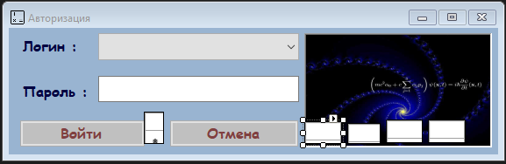
Рисунок 3.2 – Интерфейс формы авторизации
На макете формы настройки ориентированного графа (рисунок 3.3) представлены таблицы, панели навигации, кнопки, текстовые метки и управляющий элемент отображения графической информации.
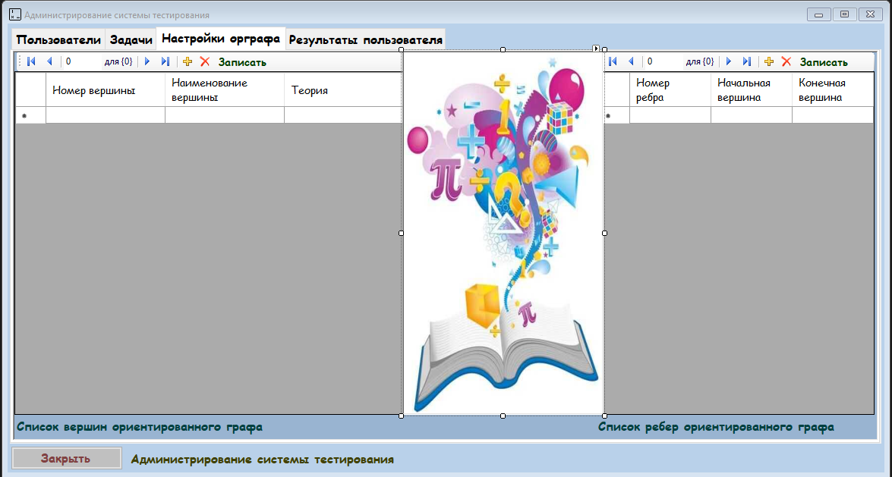
Рисунок 3.3 – Интерфейс формы настройки орграфа
На макете формы ввода задач для тестирования (рисунок 3.4) представлены таблицы, панели навигации, кнопки, текстовые метки. Кроме того, в таблице используется выпадающий список.
Рисунок 3.4 – Интерфейс формы ввода задач
На макете формы ввода задач для тестирования (рисунок 3.5) представлены таблицы, текстовые метки, кнопки, управляющий элемент отображения графической информации.
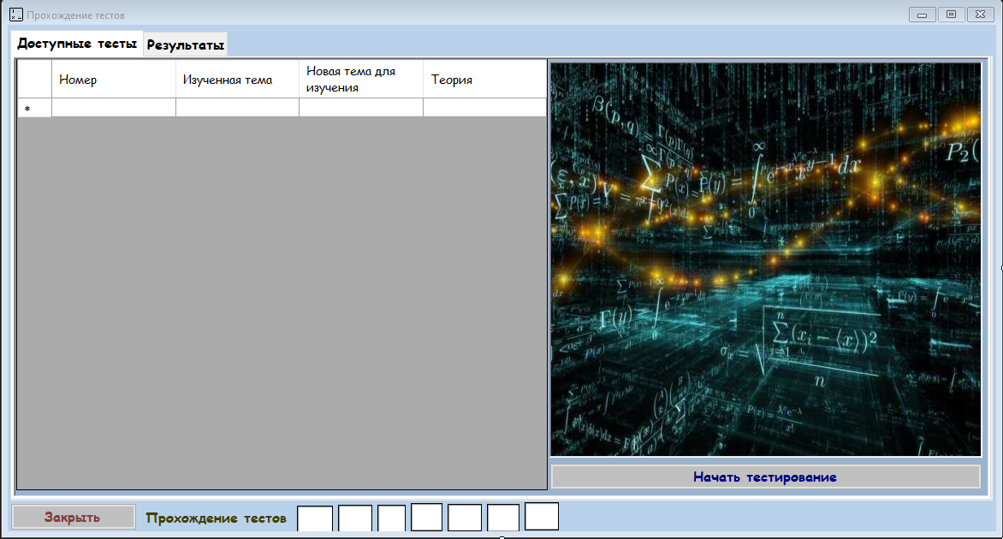
Рисунок 3.5 – Интерфейс формы доступных тестов

Инструкция пользователя и разработчика
После запуска приложения на экране открывается форма авторизации (рисунок 3.6). Пользователю необходимо выбрать логин из выпадающего списка и ввести пароль.
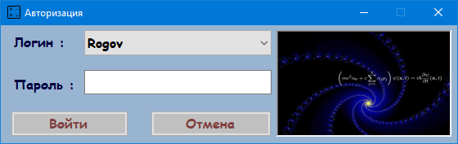
Рисунок 3.6 – Форма авторизации
Если пароль введен неправильно, то на экран будет выведено соответствующее сообщение и предложено повторить ввод (рисунок 3.7). При достижении максимально возможного количества попыток авторизации (на данный момент это число установлено равным пяти, однако может быть легко изменено), на экран будет выведено сообщение о превышении допустимого количества попыток ввода, после чего программа прекратит свою работу.
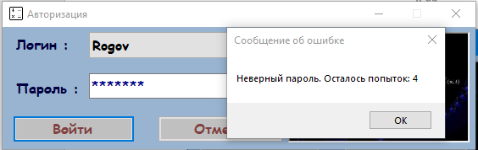
Рисунок 3.7 – Сообщение о неверно введенном пароле
В компьютерной системе для поддержки учебного процесса изучения курса «Алгебра и геометрия» реализована политика разделения прав. На данный момент выделяются два набора прав: права учащегося ($user$) и права администратора ($admin$), которыми наделяются преподаватели.
При входе пользователя с правами учащегося на экране появляется форма, представленная на рисунок 3.8. Эта форма позволяет учащемуся увидеть собственные результаты прохождения тестов, а также осуществлять тестирование.
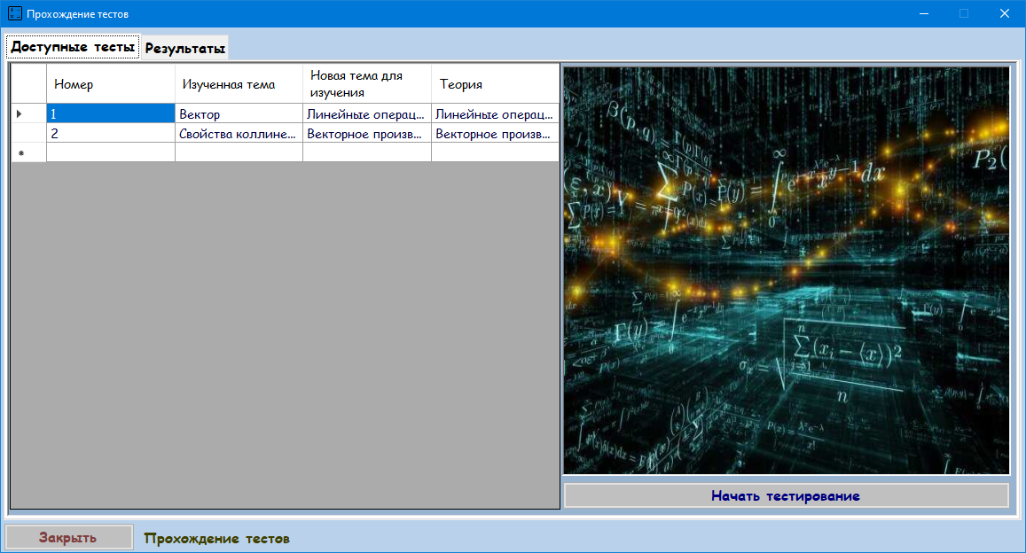
Рисунок 3.8 – Главная форма для учащегося (вкладка «Доступные тесты»)
Как видно из рисунок 3.8, учащемуся доступны две вкладки «Доступные тесты» и «Результаты».
На первой вкладке (рисунок 3.8) учащийся может выбрать новую тему для изучения, базируясь на пройденных ранее темах, а также перейти к тестированию по выбранной тематике.
Все представленные на форме таблицы открыты в режиме $read only$, то есть недоступны для редактирования. Просмотр решенных задач доступен только пользователю с правами администратора (преподавателю), учащийся обладает доступом к задачам только на этапе их решения.
Вторая вкладка, как уже было сказано ранее, результаты тестирования (рисунок 3.9).
На ней представлено две таблицы. В левой таблице отображены номера тем изучения, их наименование и процент изучения данной темы учащимся. В правой таблице изображен орграф в виде матрицы смежности, в которой наименования строк и столбцов соответствуют номерам вершин, показанным в левой таблице. На пересечении строи и столбца указывается цифра $0$, если вершина столбца недостижима из вершины строки (отсутствует ребро). Если же существует ребро из вершины строки в вершину столбца, то на пересечении строки и столбца ставится цифра $1$.
Поскольку граф является ориентированным, то особую важность приобретает направление ребер в таблице смежности (например, как можно увидеть в таблице орграфа, из вершины $3$ существует доступ в вершину $8$, тогда как доступ из вершины $8$ в вершину $3$ отсутствует).
Цвет ребра в таблице матрицы смежности зависит от того, было ли оно пройдено учащимся или нет. Если ребро было пройдено и усвоено, то соответствующая ячейка выделяется зеленым цветом, в противном случае она выделяется красным цветом.
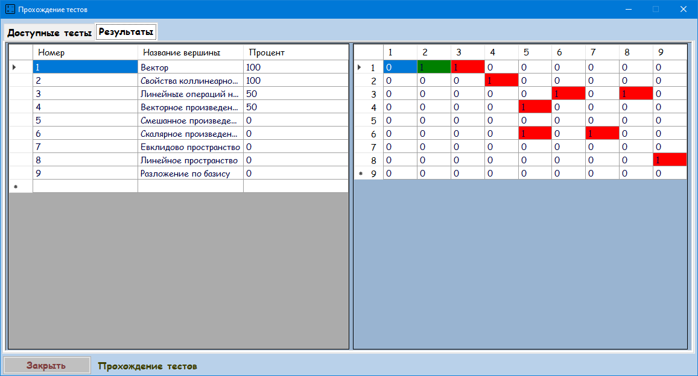
Рисунок 3.9 – Главная форма для учащегося (вкладка «Результаты»)
После выбора темы тестирования будет открыто новое окно с формой тестирования (рисунок 3.10).
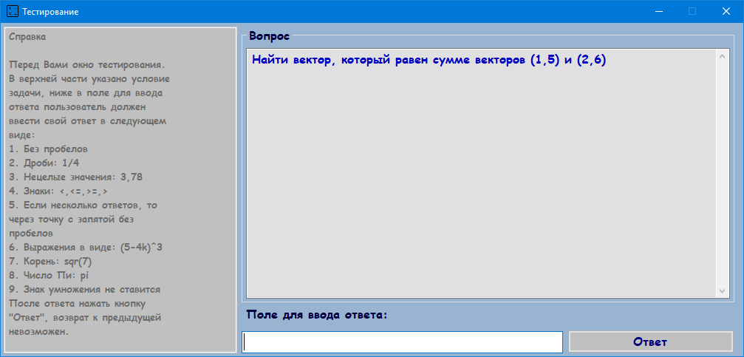
Рисунок 3.10 – Форма прохождения теста
В левой части формы приводится окно со справочной информацией, в котором выполнено описание синтаксиса, в соответствии с которым должны вводиться ответы. В правой части формы представлены окна с условием задачи и поле для ответа учащегося. После нажатия кнопки «Ответ» происходит вывод уведомления, правильный ли дан ответ или нет, после чего, если задача в данном наборе не последняя, осуществляется переход к следующей задаче.
Если же задача последняя, форма тестирования закрывается и происходит возврат на главную форму студента (с автоматическим обновлением списка доступных тем и ориентированного графа). Следует отметить, что каждому из учащихся предоставляется совокупность задач, находящихся в базе данных, в произвольном порядке. Учащемуся требуется правильно ответить на $50\%$ задач для освоения темы.
Сложность задач варьируется от первой до пятой. При решении задачи, сложность которой составляет $4$, тема автоматически считается изученной (освоенной). Однако учащемуся предоставляется вся линейка задач любой сложности, что в последующем отражается на форме у администратора (преподавателя).
Следует сказать, что учебные приложения такой направленности, как представленное, подразумевают наличие не только ориентированного графа и стабильно работающей программы, но и соответствующего набора задач. Безусловно, выбор задач для изучения каждой темы является важнейшим фактором успешности учебного процесса. Выбор их должен быть осуществлен таким образом, чтобы они полностью покрывали аспекты изучаемой темы.
На практике, процесс выбора задач, наполнения ими базы данных обладает большой трудоемкостью, и требует скрупулезного и детального подхода. Данная задача обладает не меньшей актуальностью, чем составление ориентированного графа и разработка приложения. Поэтому, дальнейшее развитие компьютерной системы для поддержки учебного процесса изучения курса «Алгебра и геометрия» связано с более углубленным изучением данной проблемы.
Теперь необходимо остановиться на возможностях администратора (преподавателя) в системе. После входа в систему пользователя, наделенного соответствующими правами, на экране открывается главная форма администратора (рисунок 3.11).
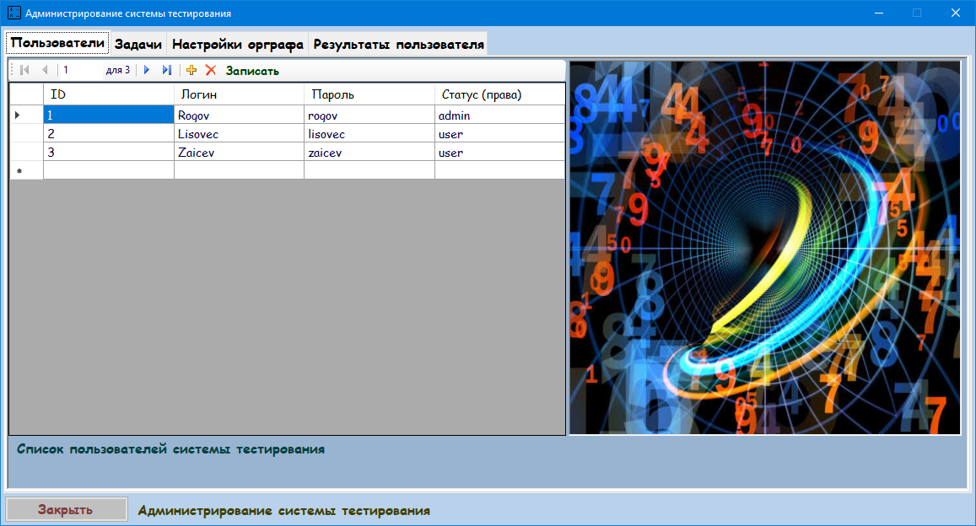
Рисунок 3.11 – Главная форма администратора (вкладка «Пользователи»)
На представленной форме на вкладке «Пользователи» показана таблица пользователей, хранение которой осуществляется в базе данных. Предполагается, что ввод данных администратором (преподавателем) осуществляется корректно, поскольку проверка на правильность введенных данных не производится. Преподаватель может просматривать, редактировать и удалять существующие записи, а также добавлять новые в табличном режиме. Для навигации по записям таблицы используется панель навигации, расположенная в верхней части формы.
После внесения всех необходимых изменений требуется нажать кнопку «Записать», расположенную на панели навигации, после чего все внесенные изменения будут записаны в базу данных (о чем будет выведено соответствующее уведомление), или, в случае невозможности по тем или иным причинам записи в базу данных, будет выдано сообщение пользователю об ошибке. Следует отметить, что подобный режим работы с таблицами базы данных реализован для всех форм, доступных преподавателю в рамках разработанного приложения.
Далее можно отредактировать список задач, находящихся в системе. Для этого необходимо перейти на вкладку «Задачи» (рисунок 3.12). В таблицу задач вносится следующая информация: сложность задачи, условие задачи, правильный ответ на задачу, номер ребра, которому принадлежит данная задача (выбирается из выпадающего списка, для уточнения можно воспользоваться данными таблицы, находящейся справа), а также номер задачи в пособии, из которого она была взята.
Ввод задач облегчается автоматической их фильтрацией по ребрам. При навигации по записям таблицы ребер, расположенной в правой части формы, переход к очередному ребру приводит к выводу в автоматическом режиме в таблице задач только тех задач, которые относятся к данному ребру.
Корректный ответ на задачу подразумевает определенный синтаксис: без пробелов, дроби в виде $1/4$, нецелые значения ($3,78$), знаки $<,<=,>=,>$.
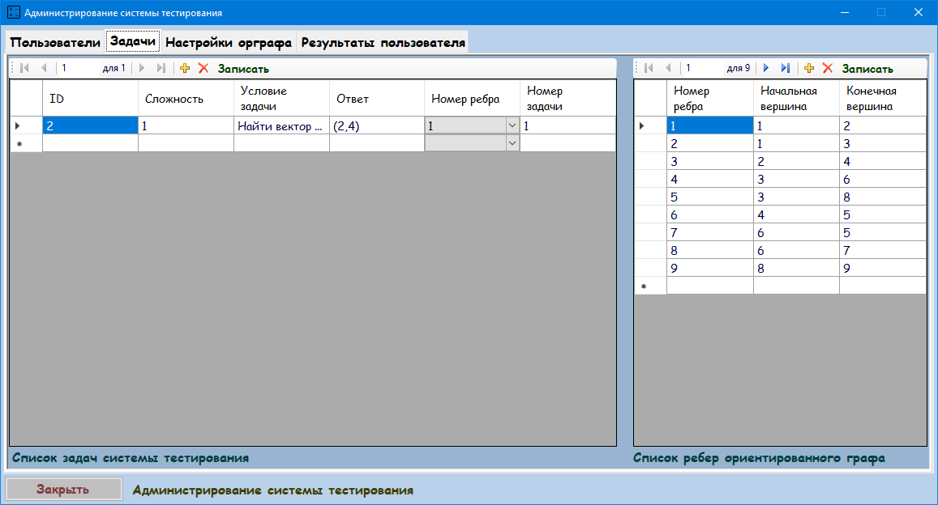
Рисунок 3.12 – Главная форма администратора (вкладка «Задачи»)
В случае необходимости выдачи нескольких ответов на задачу, то они приводятся в формате через точку с запятой без пробелов. Различные выражения приводятся в формате($\left(5-4k\right)^3$), квадратный корень ($sqr\left(7\right)$), число Пи ($pi$), знак умножения не ставится. На следующей вкладке «Настройки орграфа» представлена структура ориентированного графа, а также содержится информация о вершинах и наличии ребер между ними (рисунок 3.13).
Конечно, логичным шагом, на первый взгляд, было бы представлением структуры ориентированного графа в виде таблицы смежности. Однако, учитывая наличие в таблице смежности большого количества пустой информации, было принято решение для фиксации ребра указания начальной и конечной его вершины (таблица в правой части формы). Преподавателю необходимо выбрать существующие вершины и указать их номера в таблице вершин ориентированного графа, которая располагается в правой части формы. Номер вершины ставится программой в автоматическом режиме, необходимо указать наименование вершины и теоретические сведения, к которым могут быть отнесены ссылки на учебные пособия, посвященные данной тематике, или ссылки на ресурсы сети интернет.
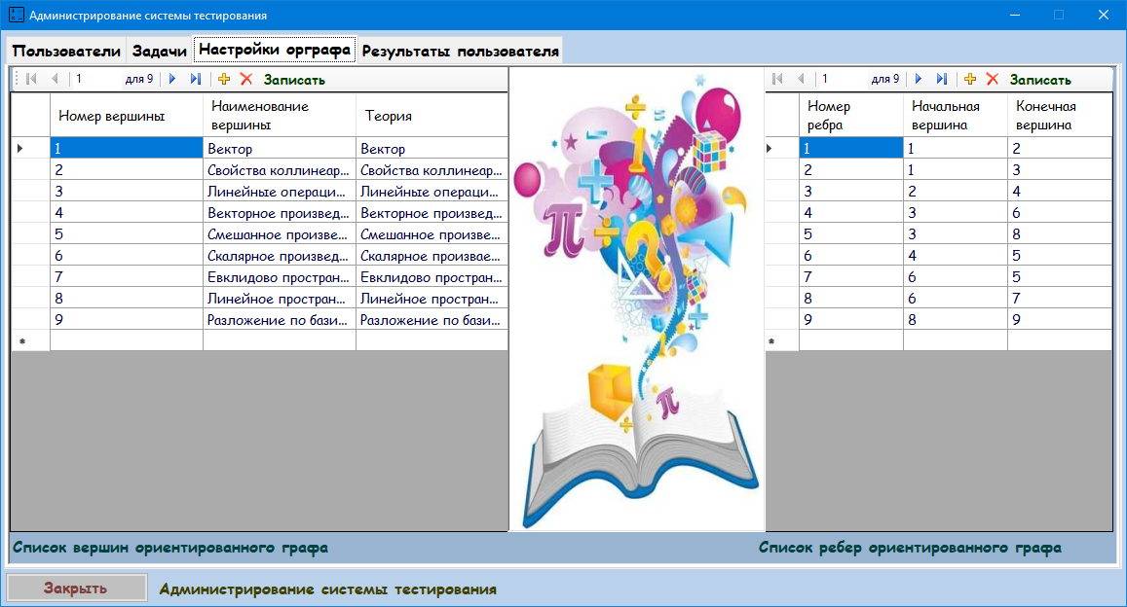
Рисунок 3.13 – Главная форма администратора (вкладка «Настройки орграфа»)
Как уже было сказано выше, и для таблицы вершин, и для таблицы ребер существуют свои панели навигации для облегчения перемещения по записям и сохранения изменений в базу данных. На последней вкладке «Результаты пользователя» содержится информация о существующих пользователях в базе данных (рисунок 3.14). Из таблицы в левой части формы необходимо осуществить выбор пользователя, информация о котором нужна преподавателю.
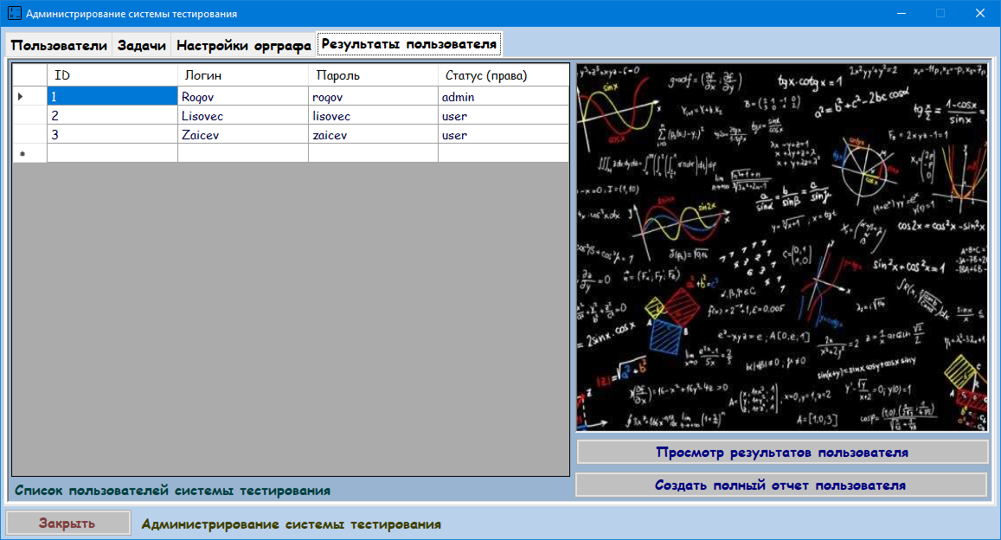
Рисунок 3.14 – Главная форма администратора (вкладка «Результаты пользователя»
Для просмотра результатов тестирования выбранного учащегося необходимо нажатие кнопки «Просмотр результатов пользователя». Следует отметить, что у пользователей системы, обладающих правами администратора, такие данные отсутствуют, о чем будет выдано соответствующее уведомление (рисунок 3.15).
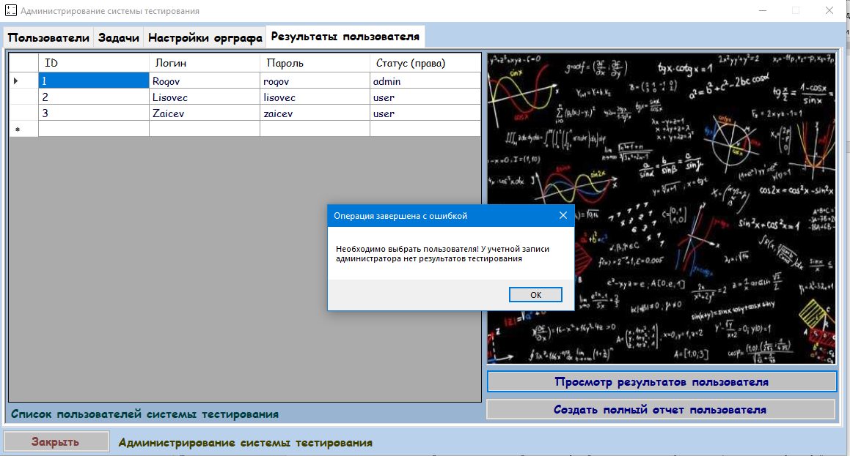
Рисунок 3.15 – Попытка просмотреть результаты тестирования пользователя, обладающего правами администратора
Для остальных пользователей по нажатию данной кнопки будут выданы результаты тестирования.

Заключение
В ходе работы, целью которой является это усовершенствование разработанного ранее программного обеспечения и доработка программного обеспечения для поддержки и контроля процесса обучения математике в техническом ВУЗ, решены все поставленные задачи исследования.
Проведен анализ работы существующих аналогов программного обеспечения, системы контроля знаний, обзор существующих моделей представления знаний. Выяснено, что попытки полностью заменить преподавателя в учебном процессе при помощи примитивных технологий полностью провалились, были предложены только отдельные частные решения. Основной проблемой в построении обучающей системы стало представление предметных знаний и организация обратной связи с обучаемым.
Расширение спектра используемых технологий привело сегодня к реальному разнообразию обучающих систем, вместе с этим эти системы не предполагают применения общей методологии, возникает ориентация на предметную область или выбранные обучающие методологии. При этом большинство систем сразу предполагают выбор алгоритма ведения обучения уже в своей структуре, однако разнообразие средств представления самой информации дает достаточный эффект для повышения уровня усвоения, за счет чего эти системы сейчас эти системы сохраняют свою популярность.
Результатом работы стала компьютерная система поддержки учебного процесса изучения курса «Алгебра и геометрия». Система создана с использованием двухуровневой архитектуры, в основе которой лежит СУБД MSSQL Server 2016, а клиентское решение разработано в среде Visual Studio Community средствами языка С#.
Система предоставляет функционал для:
- оперирования данными пользователей и их правами доступа к системе;
- предоставления доступа к освоению различных понятий согласно заданному орграфу для освоения тематики;
- формирования отчетов по проведенным тестированиям и общей отчетности по уровню освоения пользователями;
- разграничения доступа пользователей путем проведения авторизации обычного пользователя и администратора системы;
- предоставление инструментов для управления базой знаний в виде орграфа понятий для управления освоением тематики;
- предоставление инструментов для создания базы задач и привязки их к ребрам орграфа освоения тематики;
- проведение тестирования согласно определенным правилам освоения тематики пользователями.
Тестирование системы проводилось для сформированного орграфа понятий ориентированного на изучение тематики векторов в курсе «Алгебра и геометрия».

Список литературы
- Абрамский, М.М. Архитектура обучающих приложений с достоверной оценкой знаний и визуальным проектированием сценариев тестирования в концепции Microlearning / М.М. Абрамский, А.Р. Москиева, Р.Р. Нигматуллина // Электронные библиотеки. – 2018. – Т. 21. – № 3-4. – С. 288-300.
- Андреева, О.В. Обзор обучающих мобильных приложений по русскому языку / О.В. Андреева // Северный регион: наука, образование, культура. – 2018. – № 2 (38). – С. 6-10.
- Ильин, В.А. Электронные образовательные ресурсы. Виды, структуры, технологии / В.А. Ильин // Программные продукты и системы и алгоритмы. – 2016. – № 1.- С. 23-28.
- Илюшечкин, В.М. Основы использования и проектирования баз данных: учебник для академического бакалавриата / В.М. Илюшечкин. – М.: Издательство Юрайт, 2018. – 213с.
- Ишмуратов, Р.А. Применение визуальных сред разработки приложений для создания обучающих программ / Р.А. Ишмуратов, С.Ю. Ситников // Ученые записки ИСГЗ. – 2018. – Т. 16. – № 2. – С. 111-117.
- Кирилюк, Н.Д. Разработка обучающего трехмерного интерактивного приложения по изучению устройства автомобиля / Н.Д. Кирилюк // Достижения науки и образования. – 2019. – № 6 (47). – С. 9-10.
- Куценко, С. М. Электронные образовательные ресурсы как инструмент обучения / С.М. Куценко, В.В. Косулин, // Вестник КГЭУ. – 2017. – №4 (36). – С. 31-36.
- Лапатко, М.А. Мобильное приложение «guitarlessons», обучающее игре на гитаре / М.А Лапатко // Веб-программирование и интернет-технологии WebConf2018. 4-ая Международная научно-практическая конференция: сб. научн. тр., 2018. – С. 27-29.
- Мамбеталиева, С.М. Методика разработки обучающих приложений для студентов средних профессиональных учебных заведений на платформах PC и ANDROID и подготовка образцов обучающих приложений / С.М. Мамбеталиева // Наука и инновационные технологии. – 12016. – № 1 (1). – С. 36-41.
- Орлов, М. Ю. Использование информационных технологий в процессе обучения студентов / М.Ю. Орлов // Гуманизация образования. – 2016. – №3. – С. 58-63.
- Попова, Ю.Б. От LMS к адаптивным обучающим системам // Системный анализ и прикладная информатика. – 2019. – №2. – С. 58-63.
- Рогов, И.Е. Опыт разработки, тенденции развития и внедрения информационных систем поддержки основного образовательного процесса / И.Е Рогов, А.А. Адоньев, Ю.В. Старичкова // Современные информационные технологии и ИТ-образование. – 2017. – №4.
- Русак, А.Н. Мобильные образовательные приложения как электронная обучающая среда / А.Н. Русак // Наука - образованию, производству, экономике материалы ХХIII(70) Региональной научно-практической конференции преподавателей, научных сотрудников и аспирантов: сб. научн.тр., 2018. – С. 54-55.
- Советов, Б.Я. Базы данных: теория и практика: учебник для бакалавров / Б.Я. Советов, В.В. Цехановский, В.Д. Чертовской. – М.: Издательство Юрайт, 2018. – 463с.
- Суслова, Е.Г. Электронные обучающие приложения и их применение в курсе второго профессионального иностранного языка / Е.Г. Суслова // Гуманитарные науки и вызовы нашего времени: сб. научн. ст. / Санкт-Петербургский государственный экономический университет. 2019. – С. 222-227.
- Толстоухова, И. В. Мобильные информационно-коммуникативные технологии обучения в профессиональной подготовке инженеров / И.В. Толстоухова // Вестник ТГПУ. – 2016. – №9 (174).
- Фролов, В.Н. Создание обучающего приложения по информатике на базе UNITY / В.Н. Фролов // Актуальные задачи педагогики материалы IX Международной научной конференции: сб. научн. тр., 2018. – С. 88-93.
- SQL Server. Microsoft. [Электронный ресурс]. – Режим доступа: https://www.microsoft.com/ru-ru/server-cloud/products/sql-server/overview.aspx, свободный. – Загл. С экрана. – Яз. рус., англ.
- Visual Studio 2019. Microsoft. [Электронный ресурс]. – Режим доступа: https://www.visualstudio.com/en-us/downloads/download-visual-studio-vs.aspx свободный. – Загл. С экрана. – Яз. рус., англ

